Предмет | Сольфеджио
Класс | 1 класс ШПП (вечерняя группа)
Студент-практикант | Баженова Анна Сергеевна
Преподаватель-консультант | Митькова А.Д.
Дата урока | 7.04.2020
Продолжительность занятия | 1:10

Давай вспомним всё, что мы изучали! Читай внимательно, только тогда ты сможешь справиться с заданием!
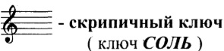
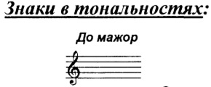
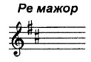

Ключевые знаки – знаки, которые пишутся при ключе
Случайные знаки –знаки, которые пишутся около ноты
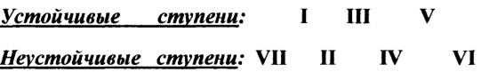
Полутон – самый маленький шаг
Тон – два маленьких шага
Опевание - мелодический оборот из трёх соседних ступеней, заканчивающийся на центральной ступени: на I, III или V

1 задание: Решите кроссворд
 |  |  |  |  |  |  |  |  |  |  | ⁴ |  |  | ⁷
 |  |  |  |  |  |  |  | ⁵
 |  |  |  |  | ²
 |  |  | ¹
 |  |  |  |  |  | ⁶
 |  | ³
 |  |  |  |  | ⁸ |  |  | ¹¹
 |  |  | ¹⁰
⁹

По горизонтали: | По вертикали:
2. Как называется ключ, который открывает дверь в музыку?  3. Как называются знаки, которые пишутся около ключа?  8. Как называется светлый лад в музыке?  9. Как называются II, IV, VI и VII ступени?  10. Как называется I ступень гаммы? | 1. Как называется самый маленький шаг?  4. Как называются I, III и V ступени?  5. Какие два ключевых знака присутствуют в гамме Ре мажор?  6. Как называется самая большая длительность в музыке?  7. Как называются знаки, которые пишутся около ноты?  11. Что здесь изображено?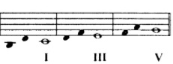

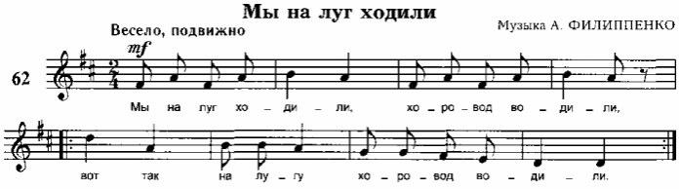
2 задание: Выучить песенку (петь со словами или играть)
Справился со всеми заданиями? Молодец! Отправь его мне на почту: AnyaMazda@yandex.ru

